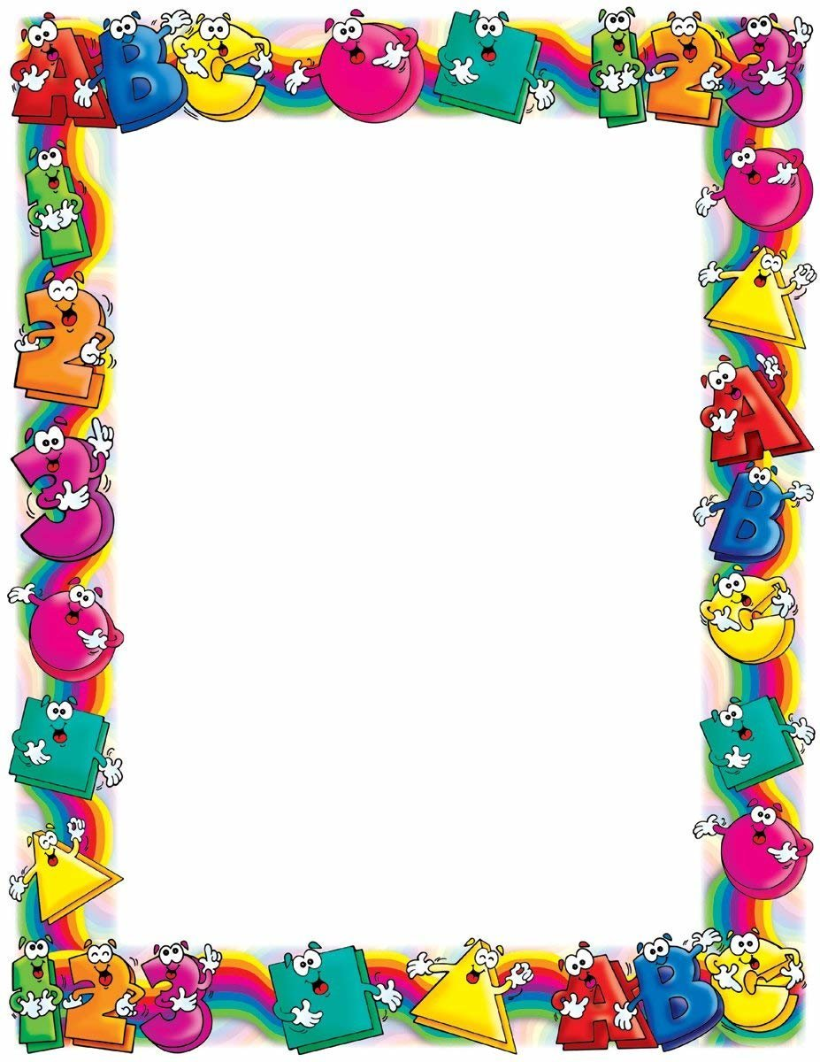

Занятие по формированию элементарных математических представлений у детей «Деление квадрата на равные части»

Воспитатели: Павлюк И.П.

Гудыменко Е.В.

Цель: Познакомить с делением квадрата на четыре равные части, учить называть части и сравнивать целое и часть. Совершенствовать умение ориентироваться на листе бумаги, определять стороны, углы и середину листа. Закреплять знание цифр от 0 до 9.

Материал: Лист бумаги, цветные карандаши, ножницы, 3 квадрата.

Задания для выполнения с детьми:

1. Назовите цифры:

0 1 2 3 4 5 6 7 8 9

2. Игра «Назови соседей»

Назовите соседей числа 1, 6, 4, 8, 9, 2.

3. Увеличьте число 2 на 2. Увеличьте число 6 на 2. Увеличьте число 8 на 2. Уменьшите число 4 на 2. Уменьшите число 7 на 2.





4. Игровое упражнение «Раздели квадрат на части»

Раздели квадрат на 2 и 4 равные части, опираясь на схему (используя ножницы).

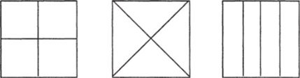

**Назови каждую из частей.**

**Что больше: целое или часть?**

5. Ориентировка на листе бумаги.

Нарисуйте в ценре листа солнышко.

В верхнем левом углу нарисуйте голубое облако.

В нижнем правом углу нарисуйте 2 красных цветочка.

В верхнем правом углу нарисуйте радугу.

В нижнем левом углу нарисуйте красивую бабочку.

**Молодцы!!!**